**第四周周末练习——电场的能的性质**

1．(14·全国卷Ⅱ)关于静电场的电场强度和电势，下列说法正确的是(　　)

A．电场强度的方向处处与等势面垂直  B．电场强度为零的地方，电势也为零

C．随着电场强度的大小逐渐减小,电势也逐渐降低 D．任一点的电场强度总是指向该点电势降落最快的方向

2．关于电势差的计算公式，下列说法正确的是(　　)

A．电势差公式*UAB*＝说明两点间的电势差*UAB*与电场力做的功*WAB*成正比，与移动电荷的电荷量*q*成反比

B．把正电荷从*A*点移到*B*点电场力做正功，则有*UAB*>0

C．电势差的公式*UAB*＝中，*UAB*与移动电荷的电荷量*q*无关

D．电场中*A*、*B*两点间的电势差*UAB*等于把正电荷*q*从*A*点移动到*B*点时电场力所做的功

3．如图所示，空间中的*M*、*N*处存在两个被固定的、等量同种正点电荷，在它们的连线上有*A*、*B*、*C*三点，已知*MA*＝*CN*＝*NB*，*MA*<*NA*.现有一正点电荷*q*，关于在电场中移动点电荷*q*，下列说法中正确的是(　　)

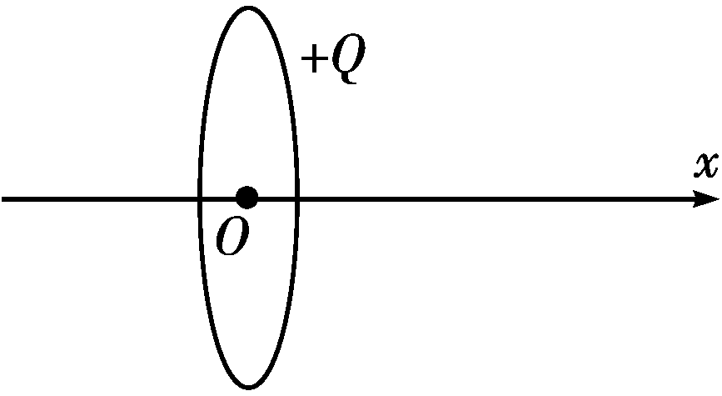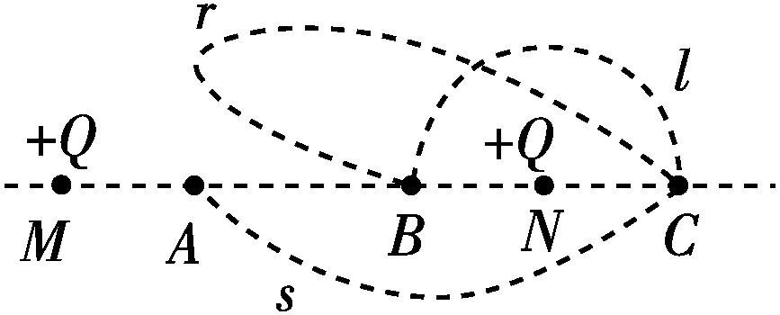A．沿半圆弧*l*将*q*从*B*点移到*C*点，电场力不做功

B．沿曲线*r*将*q*从*B*点移到*C*点，电场力做正功

C．沿曲线*s*将*q*从*A*点移到*C*点，电场力不做功

D．沿直线将*q*从*A*点移到*B*点，电场力做负功

4．(14·江苏)如图所示，一圆环上均匀分布着正电荷，*x*轴垂直于环面且过圆心*O*.下列关于*x*轴上的电场强度和电势的说法中正确的是(　　)

A．*O*点的电场强度为零，电势最低 B．*O*点的电场强度为零，电势最高

C．从*O*点沿*x*轴正方向，电场强度减小，电势升高 D．从*O*点沿*x*轴正方向，电场强度增大，电势降低

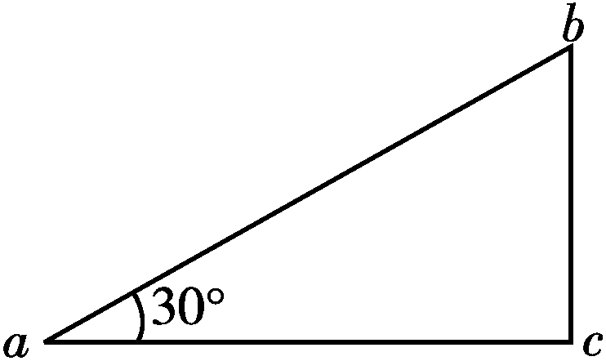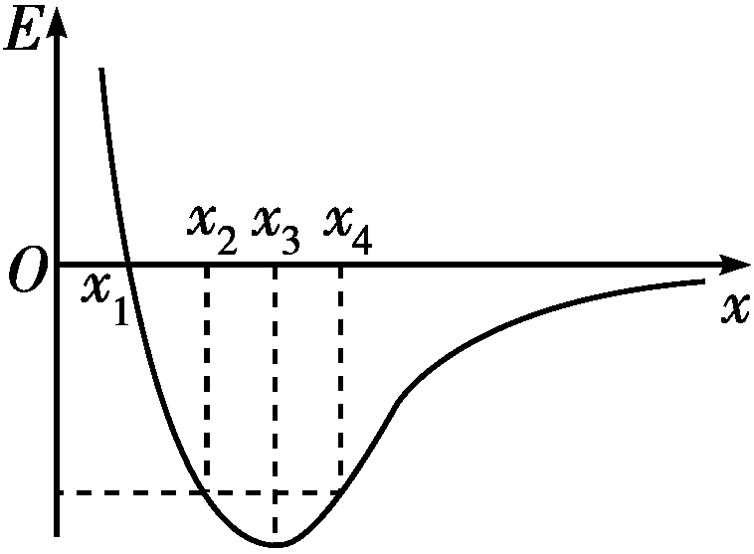5．(14·上海)静电场在*x*轴上的场强*E*随*x*的变化关系如图所示，*x*轴正向为场强正方向，带正电的点电荷沿*x*轴运动，则点电荷(　　)

A．在*x*2和*x*4处电势能相等

B．由*x*1运动到*x*3的过程中电势能增大

C．由*x*1运动到*x*4的过程中电场力先增大后减小

D．由*x*1运动到*x*4的过程中电场力先减小后增大

6．如图所示，匀强电场中有*a*、*b*、*c*三点，在以它们为顶点的三角形中，∠*a*＝30°，∠*c*＝90°．电场方向与三角形所在平面平行．已知*a*、*b*和*c*点的电势分别为(2－)V、(2＋)V和2 V．该三角形的外接圆上最低、最高电势分别为(　　)

A．(2－) V、(2＋) V B．0、4 V C． V、 V D．0、2V

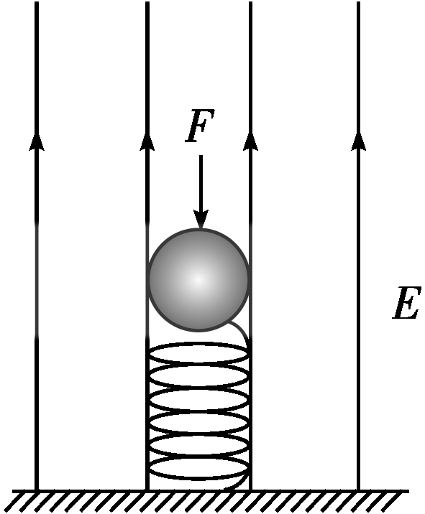7．图示,竖直向上的匀强电场中，绝缘轻质弹簧竖直立于水平地面上，上面放一质量为*m*的带正电小球，小球与弹簧不连接，施加外力*F*将小球向下压至某位置静止．现撤去*F*，小球从静止开始运动到离开弹簧的过程中，重力、电场力对小球所做的功分别为*W*1和*W*2，小球离开弹簧时速度为*v*,不计空气阻力，则上述过程中(　　)

A．机械能守恒 B．小球的重力势能增加－*W*1

C．小球的机械能增加*W*1＋*mv*2 D．小球的电势能减少*W*2

8．(14·安徽)一带电粒子在电场中仅受静电力作用，做初速度为零的直线运动．取该直线为*x*轴，起始点*O*为坐标原点，其电势能*E*p与位移*x*的关系如图所示．下列图象中合理的是(　　)

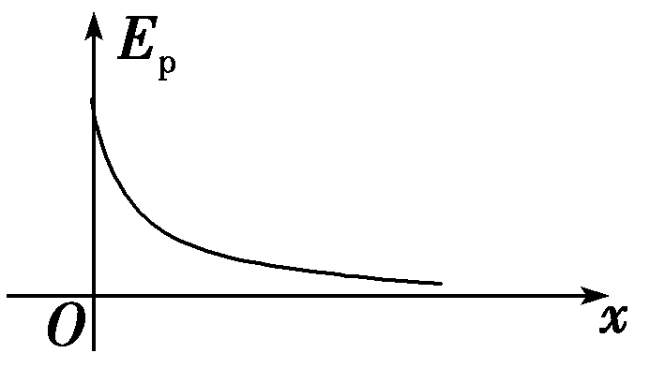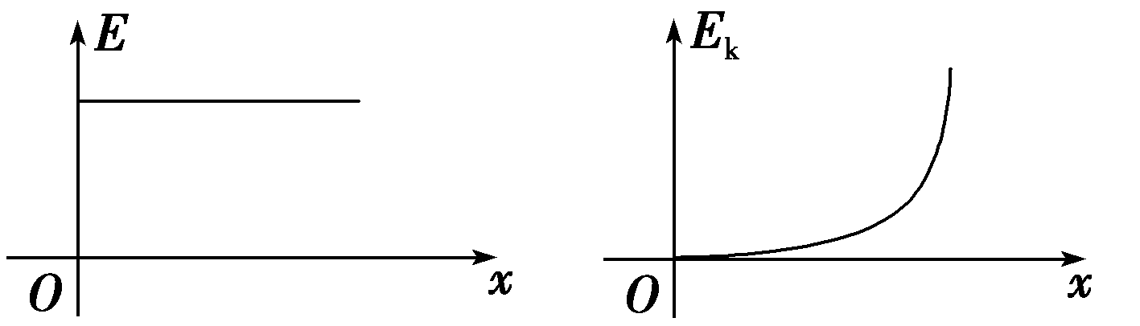 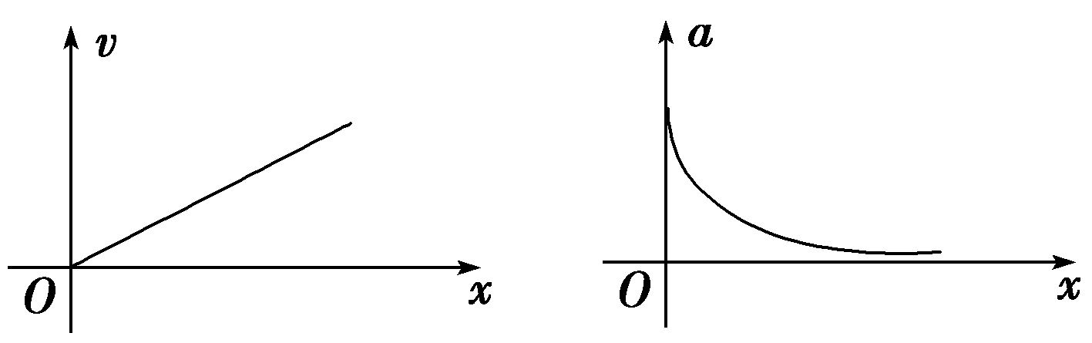

A．电场强度与位移关系 B．粒子动能与位移关系 C．粒子速度与位移关系　 D．粒子加速度与位移关系

9．两点电荷*Q*1和*Q*2位于*x*轴上，它们的位置坐标分别为*x*1、*x*2；*P*点在*x*轴上且位于*Q*1、*Q*2之间，坐标为*xp*、(*xp*－*x*1)>(*x*2－*xp*)．*Q*1和*Q*2之间沿*x*轴上各点对应的电势高低如图中曲线所示，从图中可看出(　　)

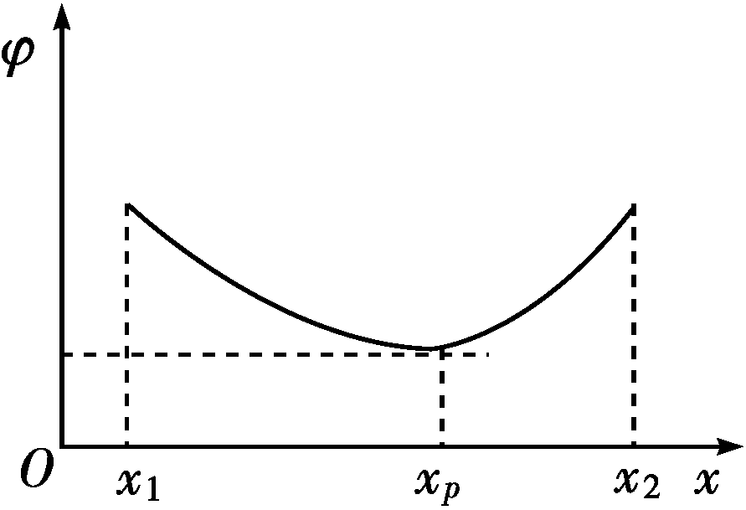A．*Q*1的电荷量一定等于*Q*2的电荷量

B．*Q*1和*Q*2一定都是正电荷

C．电势最低的*P*点电场强度为零

D．将一负电荷在*x*1、*x*2之间由*P*点的左侧移至右侧，电场力先做正功后做负功

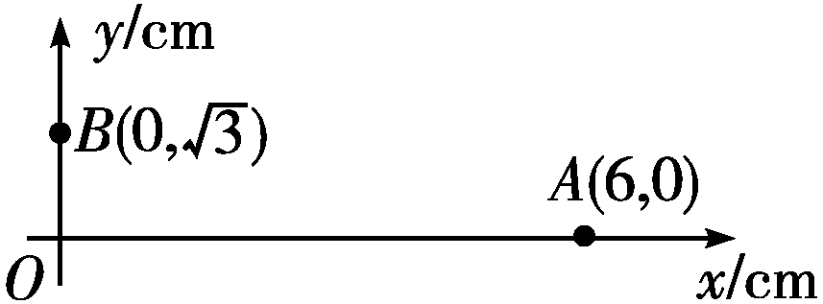10．图示，在平面直角坐标系中，有方向平行于坐标平面的匀强电场，其中坐标原点*O*处的电势为0 V，点*A*处的电势为6 V，点*B*处的电势为3 V，则电场强度的大小为(　　)

A．200 V/m B．200 V/m

C．100 V/m D．100 V/m

11．(14·全国卷)地球表面附近某区域存在大小为150N/C、方向竖直向下的电场．一质量为1.00×10- 4 kg、带电量为-1.00×10-7C的小球从静止释放，在电场区域内下落10.0m．对此过程，该小球的电势能和动能的改变量分别为(重力加速度大小取9.8 m/s2，忽略空气阻力)(　　)

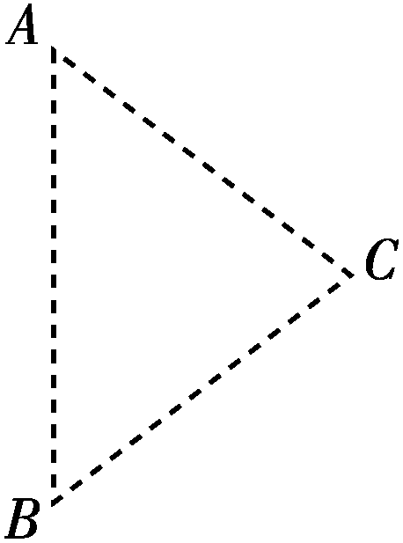A．-1.50×10- 4 J和9.95×10- 3 J B．1.50×10- 4 J和9.95×10- 3 J

C．-1.50×10- 4 J和9.65×10- 3 J D．1.50×10- 4 J和9.65×10- 3 J

12．如图所示，等边三角形*ABC*处在匀强电场中，其中电势*φA*＝*φB*＝0，*φC*＝*φ*．保持该电场的大小和方向不变，让等边三角形以*A*点为轴在纸面内顺时针转过30°，则此时*B*点的电势为(　　)

A．*φ* B．*φ* C．－*φ* D．－*φ*

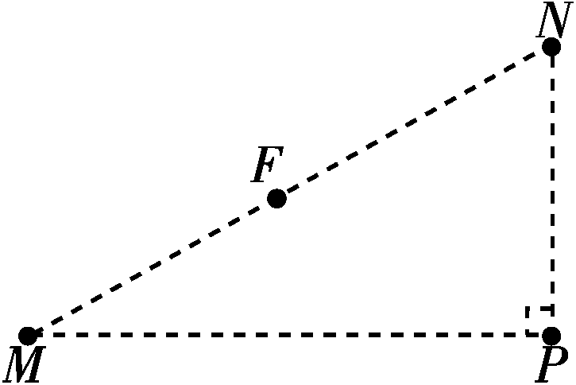13．(14·全国卷Ⅰ)如图所示，在正点电荷*Q*的电场中有*M*、*N*、*P*、*F*四点，*M*、*N*、*P*为直角三角形的三个顶点，*F*为*MN*的中点，∠M＝30°.*M*、*N*、*P*、*F*四点处的电势分别用*φM*、*φN*、*φP*、*φF*表示．已知*φM*＝*φN*，*φP*＝*φF*，点电荷*Q*在*M*、*N*、*P*三点所在平面内，则(　　)

A．点电荷*Q*一定在*MP*的连线上

B．连接*PF*的线段一定在同一等势面上

C．将正试探电荷从*P*点搬运到*N*点，电场力做负功

D．*φP*大于*φM*

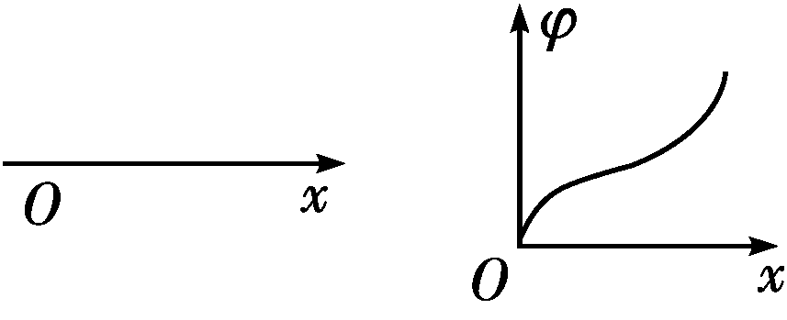

甲

乙

14．甲图，一条电场线与*Ox*轴重合，取*O*点电势为零，*Ox*方向上各点的电势*φ*随*x*变化的情况如图乙所示，若在*O*点由静止释放一电子，电子仅受电场力的作用，则(　　)

A．电子将沿*Ox*轴负方向运动  B．电子的电势能将增大

C．电子运动的加速度恒定 D．电子运动的加速度先减小后增大

15．如图所示的四个电场中，均有相互对称分布的*a*、*b*两点，其中电势和场强都相同的是(　　)

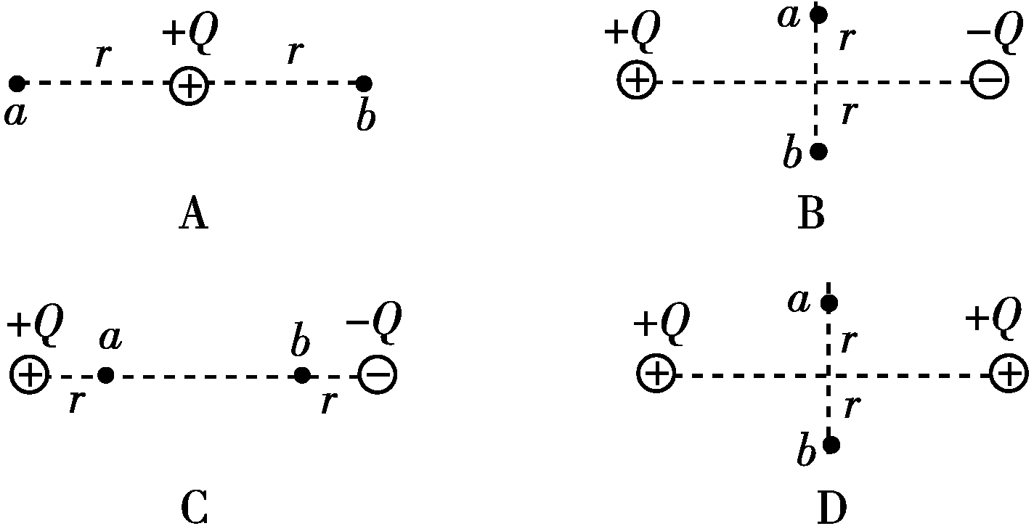 

16．在孤立的点电荷产生的电场中有*a*、*b*两点，*a*点的电势为*φa*，场强大小为*Ea*，方向与连线*ab*垂直．*b*点的电势为*φb*，场强大小为*Eb*，方向与连线*ab*的夹角为30°．则*a*、*b*两点的场强大小及电势高低的关系是(　　)

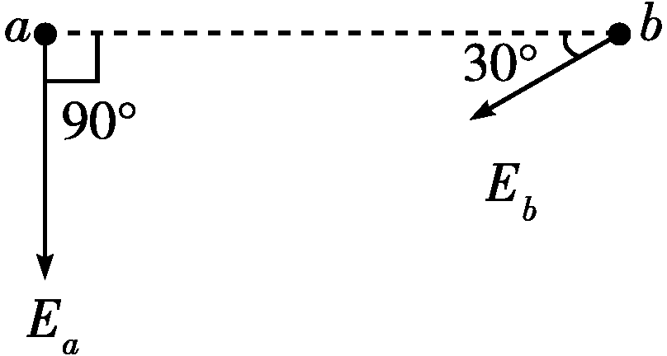A．*φa*>*φb*，*Ea*＝ B．*φa*<*φb*，*Ea*＝ C．*φa*>*φb*，*Ea*＝4*Eb* D．*φa*<*φb*，*Ea*＝4*Eb*

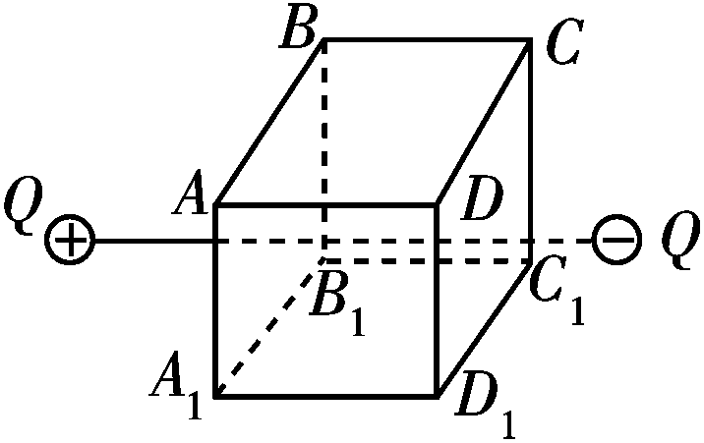17．真空中电荷量均为*Q*的两异种点电荷连线和一绝缘正方体框架的两侧面*ABB*1*A*1和*DCC*1*D*1中心连线重合，连线中心和立方体中心重合，空间中除两异种点电荷产生的电场外，不计其他任何电场的影响，则下列说法中正确的是(　　)

A．正方体两顶点*A*、*D*的电场强度相同

B．正方体两顶点*A*、*D*的电势相同

C．两等量异种点电荷周围的电场线总是和面*ABB*1*A*1垂直

D．负检验电荷*q*在顶点*A*处的电势能小于在顶点*D*处的电势能

18．如图所示，在点电荷产生的电场中，将两个带正电的试探电荷*q*1、*q*2分别置于*A*、*B*两点，实线为电场线．取无穷远处为零势面，忽略*q*1、*q*2之间的相互作用，若将*q*1、*q*2移动到无穷远的过程中克服电场力做的功相等，则下列说法正确的是(　　)

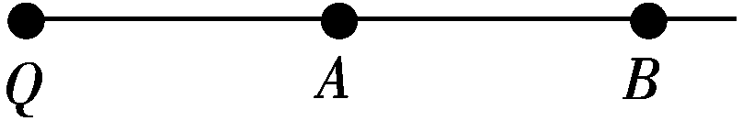A．*A*、*B*两点的电场强度可能相等 B．*A*点电势大于*B*点电势

C．*q*1的电荷量小于*q*2的电荷量 D．*q*1在*A*点的电势能小于*q*2在*B*点的电势能

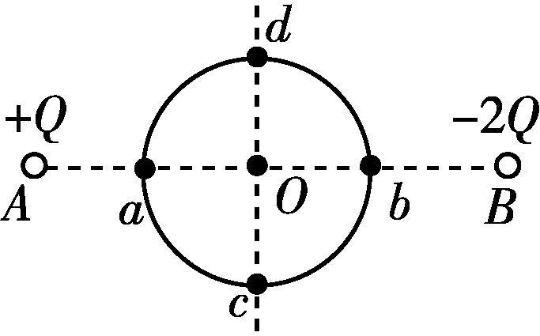19．在真空中*A*、*B*两点分别放有异种点电荷＋*Q*和－2*Q*，以*AB*连线中点*O*为圆心作一圆形路径，如图所示，则下列说法正确的是(　　)

A．场强大小关系有*Ea*＝*Eb*、*Ec*＝*Ed*

B．电势高低关系有*φa*>*φb*、*φc*＝*φd*

C．将一负点电荷沿圆弧由*a*运动到*b*的过程中电场力做负功

D．将一正点电荷沿直线由*c*运动到*d*的过程中电势能始终不变

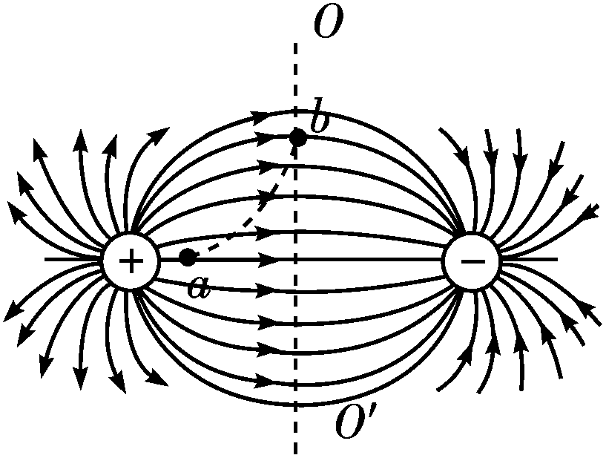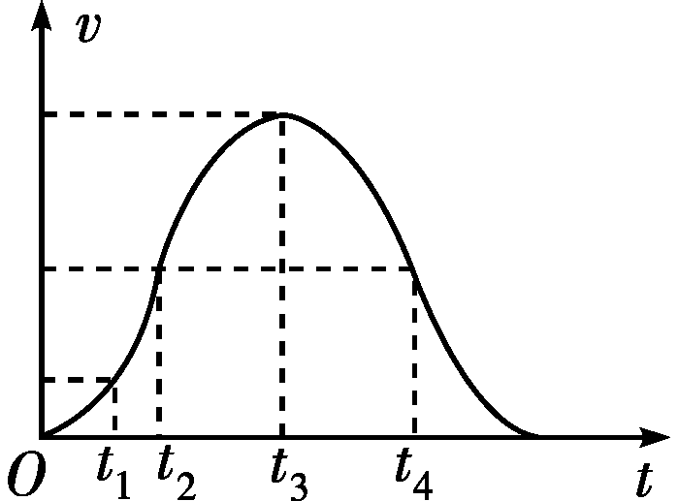20．将一带电粒子置于某一静电场中，在*t*＝0时刻由静止释放，该粒子仅在电场力作用下做直线运动．粒子运动过程中的*v*－*t*图象如图所示，下列说法中正确的是(　　)

A．*t*1～*t*2时间内，电场力对粒子做负功

B．*t*3～*t*4时间内，粒子的电势能一直增大

C．*t*2、*t*4时刻，粒子所在位置处的电势相等

D．*t*1时刻粒子所在位置处的电场强度小于*t*2时刻粒子所在位置处的电场强度

21．等量异种点电荷电场线的分布如图所示，*OO*′是两点电荷连线的中垂线，一带电粒子仅在电场力作用下从*a*处沿虚线轨迹运动到*b*处，则(　　)

A．*a*处的电势小于*b*处的电势  B．粒子在*a*处的电势能小于在*b*处的电势能

C．粒子在*a*处的加速度大小大于在*b*处的加速度大小 D．粒子在*b*处的速率大于在*a*处的速率

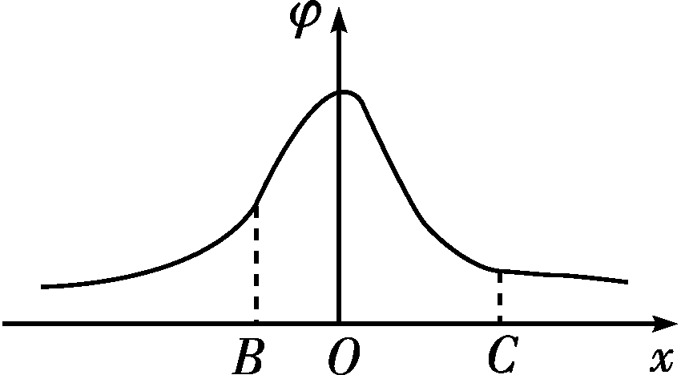22．空间某一静电场的电势*φ*在*x*轴上分布如图所示，*x*轴上两点*B*、*C*点电场强度在*x*方向上的分量分别是*EBx*、*ECx*，下列说法中正确的有(　　)

A．*B*、*C*两点的电场强度大小*EBx*<*ECx*

B．*EBx*的方向沿*x*轴正方向

C．电荷在*O*点受到的电场力在*x*方向上的分量最大

D．负电荷沿*x*轴从*B*移到*C*的过程中，电场力先做正功，后做负功

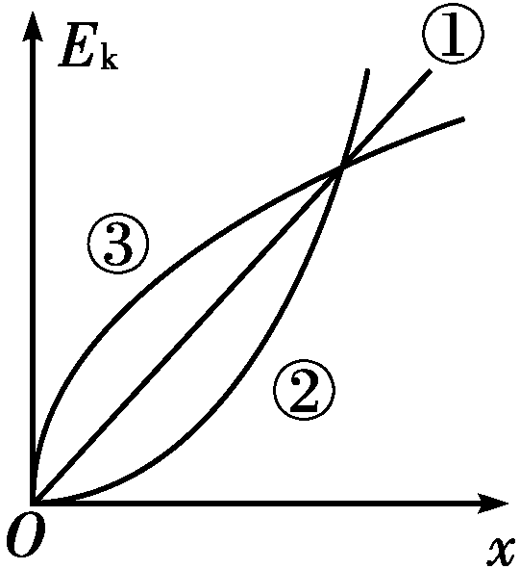23．图中甲是匀强电场，乙是孤立的正点电荷形成的电场，丙是等量异种点电荷形成的电场(*a*、*b*位于两点电荷连线上，且*a*位于连线的中点)，丁是等量正点电荷形成的电场(*a*、*b*位于两点电荷连线的中垂线上，且*a*位于连线的中点)．有一个正检验电荷仅在电场力作用下分别从电场中的*a*点由静止释放，动能*E*k随位移*x*变化的关系图象如右下图中的①②③图线所示，其中图线①是直线．下列说法正确的是(　　)

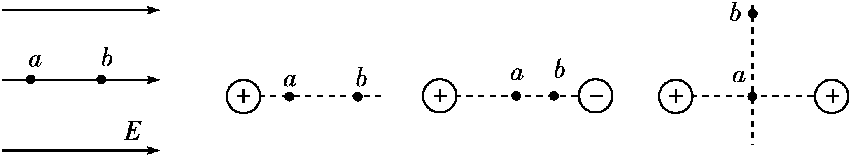

甲　　　　　　乙　　　　　　丙　　　　　　丁

A．甲对应的图线是① B．乙对应的图线是② C．丙对应的图线是② D．丁对应的图线是③

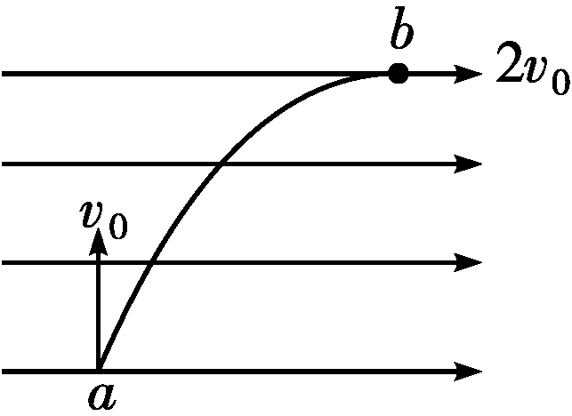24．如图所示，一质量为*m*、带电荷量为*q*的粒子，以初速度*v*0从*a*点竖直向上射入匀强电场中，匀强电场方向水平向右．粒子通过电场中的*b*点时，速率为2*v*0，方向与电场方向一致，则*a*、*b*两点间的电势差为(　　)

A．*mv*/(2*q*) B．3*mv*/*q* C．2*mv*/*q* D．3*mv*/(2*q*)

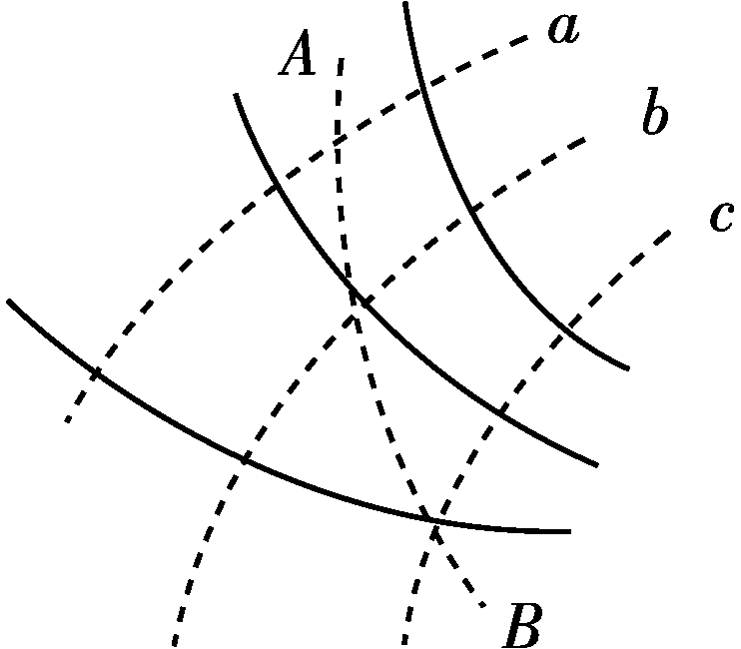25．图示，图中两组曲线中实线代表电场线(方向未画出)、虚线*a*、*b*、*c*代表等势面，已知*a*与*b*、*b*与*c*之间的电势差相等，*b*等势线的电势为零，虚线*AB*是一个电荷量为*q*＝＋4.8×10－10C的粒子仅在电场力作用下的运动轨迹，若带电粒子过*a*、*c*等势线时的动能分别为4.8×10－9J和9.6×10－9 J，则下列说法正确的是(　　)

A．相邻等势线间的电势差为10 V

B．*a*等势线的电势为5 V，*c*等势线的电势为－5 V

C．带电粒子一定是从*A*点运动到*B*点

D．带电粒子运动到*b*等势线时电场力的方向一定是沿电场线的切线方向斜向下

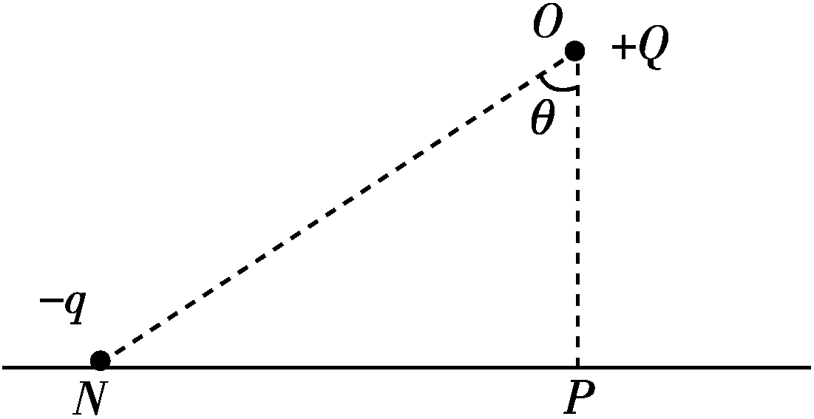26．如图所示，在光滑绝缘水平面的*P*点正上方*O*点固定了一电荷量为＋*Q*的点电荷，在水平面上的*N*点，由静止释放质量为*m*，电荷量为－*q*的检验电荷，该检验电荷经过*P*点时速度为*v*，图中*θ*＝60°，规定电场中*P*点的电势为零．则在＋*Q*形成的电场中(　　)

A．*N*点电势高于*P*点电势 B．*N*点电势为－

C．*P*点电场强度大小是*N*点的4倍 D．检验电荷在*N*点具有的电势能为－*mv*2

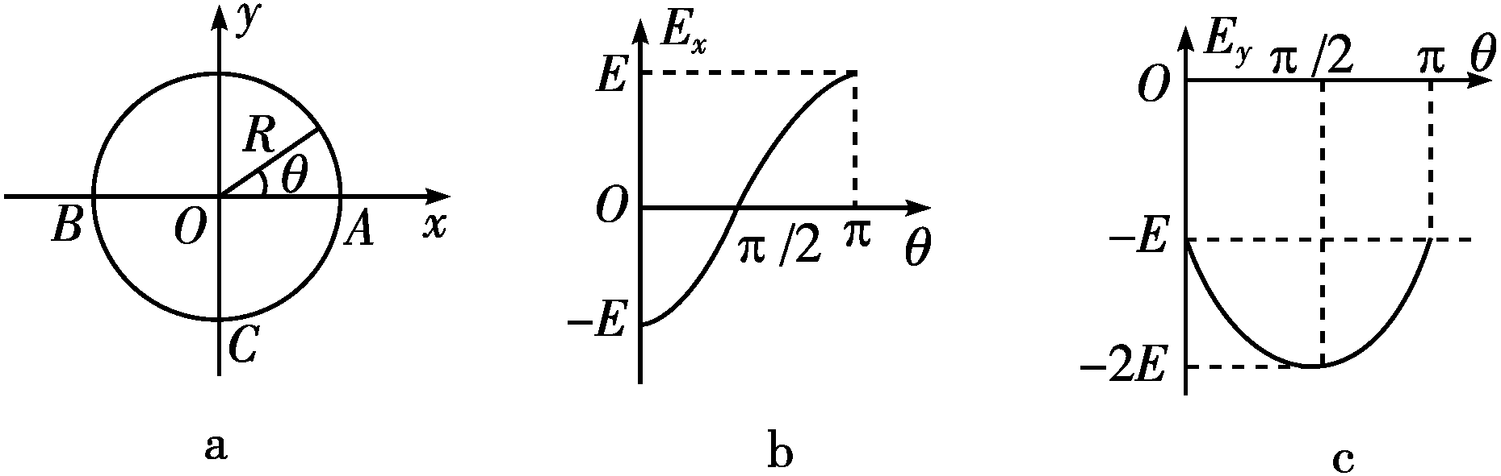27．有一个大塑料圆环固定在水平面上，以圆环圆心为坐标原点建立平面直角坐标系．其上面套有两个带电小环1和小环2，小环2固定在半圆环*ACB*上某点(图中未画出)，小环1原来在*A*点．现让小环1逆时针从*A*点转到*B*点(如图a)，在该过程中坐标原点*O*处的电场强度沿*x*轴方向的分量*Ex*随*θ*变化的情况如图b所示，沿*y*轴方向的分量*E*y随*θ*变化的情况如图c所示，则下列说法正确的是(　　)

A．小环2可能在*A*、*C*间的某点

B．小环1带负电，小环2带正电

C．小环1在转动过程中，电势能先减小后增大

D．坐标原点*O*处的电势一直为零

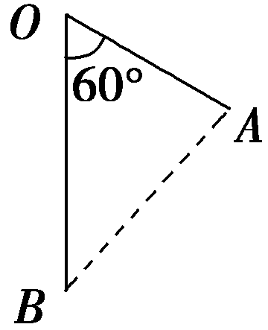28．(14·全国卷Ⅰ)如图所示，*O*、*A*、*B*为同一竖直平面内的三个点，*OB*沿竖直方向，∠*BOA*＝60°，*OB*＝*OA*．将一质量为*m*的小球以一定的初动能自*O*点水平向右抛出，小球在运动过程中恰好通过*A*点．使此小球带电，电荷量为*q*(*q*>0)，同时加一匀强电场，场强方向与△*OAB*所在平面平行．现从*O*点以同样的初动能沿某一方向抛出此带电小球，该小球通过了*A*点，到达*A*点时的动能是初动能的3倍；若该小球从*O*点以同样的初动能沿另一方向抛出，恰好通过*B*点，且到达*B*点时的动能为初动能的6倍，重力加速度大小为*g*.求：

(1)无电场时，小球到达*A*点时的动能与初动能的比值；

(2)电场强度的大小和方向．

29．如图所示，在*A*点固定一正电荷，电荷量为*Q*，在离*A*高度为*H*的*C*处由静止释放某带同种电荷的液珠，开始运动的瞬间加速度大小恰好为重力加速度*g*.已知静电力常量为*k*，两电荷均可看成点电荷，不计空气阻力．

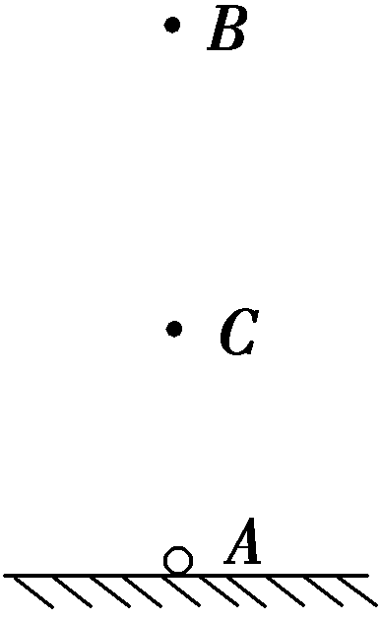(1)求液珠的比荷；

(2)求液珠速度最大时离*A*点的距离*h*；

(3)若已知在点电荷*Q*的电场中，某点的电势可表示成*φ*＝，其中*r*为该点到*Q*的距离(选无限远的电势为零)．求液珠能到达的最高点*B*离*A*点的高度*rB*.

1．AD 2．BC 3．B 4．B 5．BC 6．B 7．BD 8．D 9．BC 10．A 11．D 12．C 13．AD 14．D 15．B 16．D 17．D 18．C 19．BC 20．BCD 21．BC 22．D 23．AC 24．C 25．BD 26．BC 27．D 28．(1)　(2)　方向：与竖直向下成30°夹角 29．(1)　(2)*H*　(3)2*H*